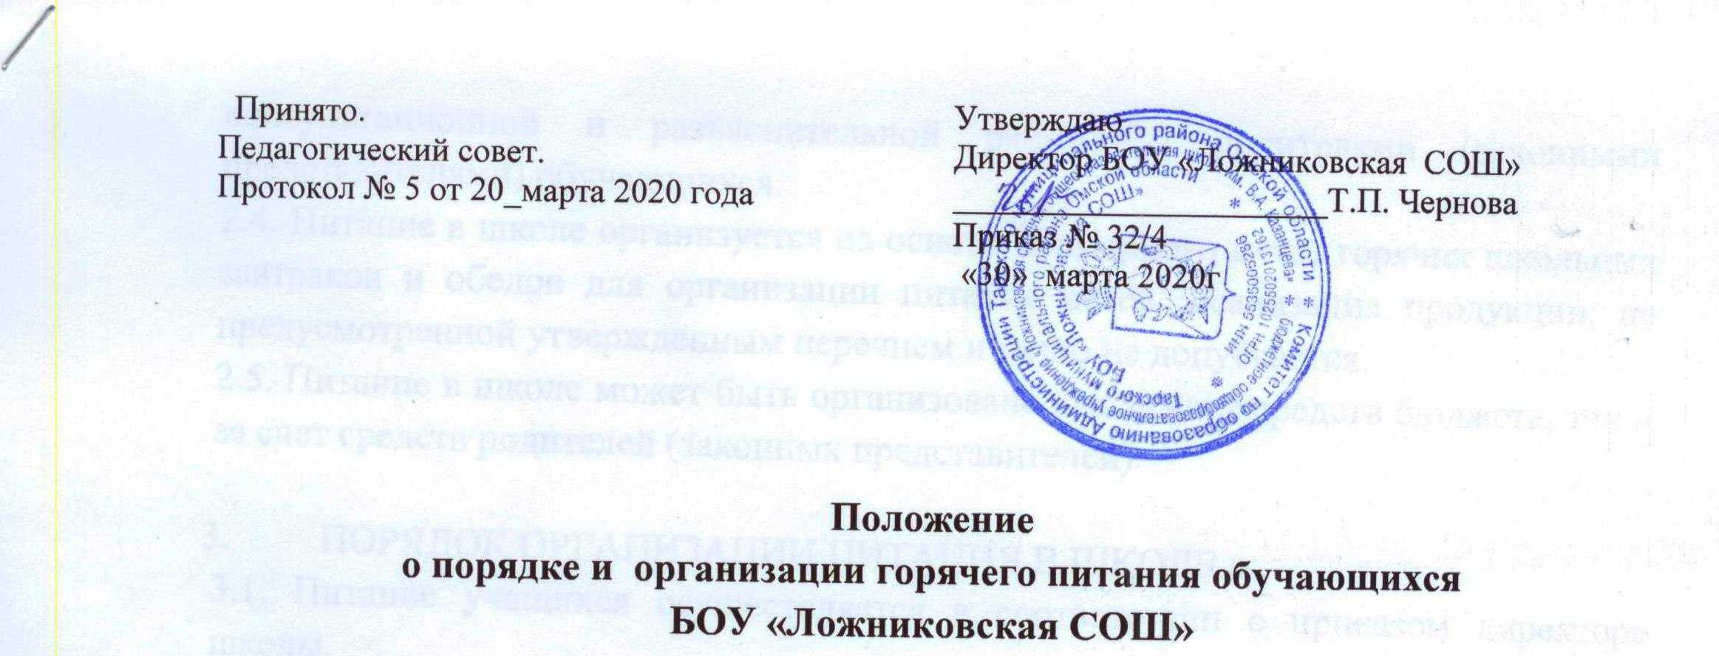
- ОБЩИЕ ПОЛОЖЕНИЯ
1.1. Положение разработано в соответствии с Федеральным Законом Российской Федерации №273-ФЗ от 29.12.2012 «Об образовании в Российской Федерации», Санитарно-эпидемиологическими правилами и нормативами «Гигиенические требования к условиям обучения в общеобразовательных учреждениях. СанПиН 2.4.2.2821-10, СанПиН 2.4.5.240908 «Санитарно-эпидемиологические требования к организации питания обучающихся в общеобразовательных учреждениях, учреждениях начального и среднего профессионального образования».
1.2. Настоящее положение определяет:
— общие принципы организации питания обучающихся;
— порядок организации питания в школе;

- ОБЩИЕ ПРИНЦИПЫ ОРГАНИЗАЦИИ ПИТАНИЯ.
2.1. В БОУ «Ложниковская СОШ» в соответствии с установленными требованиями СанПиН должны быть созданы следующие условия для организации питания учащихся:
− предусмотрены производственные помещения для приготовления пищи, полностью оснащенные необходимым оборудованием (холодильным, весоизмерительным инвентарем);
− предусмотрены помещения для приема пищи, снабженные соответствующей мебелью;
− разработан и утвержден порядок питания учащихся (режим работы столовой, время перемен для принятия пищи – не менее 15 – 20 минут, порядок оформления заявок на питание.).
2.2. Гигиенические показатели пищевой ценности продовольственного сырья и пищевых продуктов, используемых в питании обучающихся, должны соответствовать Санитарноэпидемиологическим правилам и нормативам СанПиНа.
2.3. Администрация школы обеспечивает принятие организационноуправленческих решений, направленных на обеспечение горячим питанием обучающихся, принципов и санитарно-гигиенических основ здорового питания, ведение консультационной и разъяснительной работы с родителями (законными представителями) обучающихся.
2.4. Питание в школе организуется на основе примерного меню горячих школьных завтраков и обедов для организации питания детей. Реализация продукции, не предусмотренной утвержденным перечнем и меню не допускается.
2.5. Питание в школе может быть организовано как за счет средств бюджета, так и за счет средств родителей (законных представителей).

- ПОРЯДОК ОРГАНИЗАЦИИ ПИТАНИЯ В ШКОЛЕ.
3.1. Питание учащихся осуществляется в соответствии с приказом директора школы.
3.2. Приказом директора:
− назначается лицо, ответственное за организацию горячего питания;
− назначается состав бракеражной комиссии;
− утверждается график питания классов;
3.3. Ежедневно в обеденном зале школы вывешивается меню, в котором указываются названия блюд, их объём (выход в граммах), пищевая ценность и стоимость.
3.4. Столовая школы осуществляет производственную деятельность в полном объеме 5 дней с понедельника по пятницу включительно в режиме работы школы. В случае проведения мероприятий, связанных с выходом или выездом обучающихся из здания образовательного учреждения, столовая осуществляет свою деятельность по специальному графику, согласованному с директором школы.
3.5. Часы приема пищи устанавливаются в соответствии с графиком приема пищи, утвержденным директором школы. В режиме учебного дня для приёма пищи и отдыха предусматривается перемены по 20 минут.
3.6. Для поддержания порядка в столовой организовано дежурство педагогических работников и учащихся дежурного класса.
3.7. Проверку качества пищи, соблюдение рецептур и технологических режимов осуществляет бракеражная комиссия, созданная приказом директора школы. Результаты проверки заносятся в бракеражный журнал.
3.8. Классные руководители организуют разъяснительную и просветительскую работу с обучающими и родителями (законными представителями) о правильном питании, несут ответственность за организацию питания учащихся класса, готовят пакет документов для предоставления бесплатного питания, ежедневно своевременно предоставляют в письменном виде в столовую информацию о количестве питающихся детей, в том числе на бесплатной основе.
Обучающиеся ОВЗ обеспечиваются горячим питанием бесплатно. Родители(законные представители) обучающихся ОВЗ на дому получают денежную компенсацию за горячее питание.
3.9. Классные руководители ежедневно до 9 00 подают заявку на питание обучающихся по утвержденной форме.
3.10. Учителя-предметники сопровождают обучающихся в столовую для принятия пищи в соответствии с графиком питания, утверждённым директором школы, контролируют мытьё рук учащимися перед приёмом пищи и их поведение во приема пищи. Не допускается употребление пищи за пределами пищеблока.
3.11. Контролирует организацию питания обучающихся на переменах дежурный учитель.
3.12. Помощь в организации питания осуществляют работники столовой.
3.13. Ответственный за организацию питания в школе, назначенный приказом директора:
− готовит пакет документов по школе для организации бесплатного питания обучающихся;
− сбор сведений от классных руководителей о фактическом наличии учащихся (табеля питания);
− своевременно предоставляет информацию по вопросам организации питания в комитет по образованию Тарского муниципального района; посещает все совещания по вопросам организации питания;
− своевременно предоставляет необходимую отчётность в бухгалтерию комитета по образованию;
− лично контролирует количество фактически присутствующих в школе учащихся, питающихся бесплатно, сверяя с классным журналом;
− проверяет ассортимент поступающих продуктов питания, меню, стоимость питания, не допускает перерасхода стоимости питания учащихся;
− регулярно принимает участие в бракеражной комиссии для контроля качества приготовления пищи,
− своевременно осуществляет контроль за соблюдением графика питания учащихся, предварительным накрытием столов (личная гигиена сотрудников пищеблока, спецодежда, достаточное количество столовых приборов);
− имеет право проводить рабочие совещания и консультации с педагогическими работниками по вопросам организации питания, запрашивать у классных руководителей необходимую информацию в пределах своей компетенции по вопросам организации питания, ходатайствовать о поощрении и привлечении к дисциплинарной ответственности работников по вопросам организации питания обучающихся.

- РЕЖИМ ПИТАНИЯ.
4.1. Количество мест в столовой соответствует количеству питающихся
4.2. Время пользования столовой для каждого класса устанавливается расписанием, которое корректируется ежегодно, в зависимости от категорий питающихся и количества обучающихся.

